淮北师范大学

学科竞赛奖励申报系统操作手册

说明：系统登录建议使用浏览器：谷歌浏览器、360浏览器。
步骤一：登录“学科竞赛管理系统”
- 登录淮北师范大学官网-点击“信息门户”
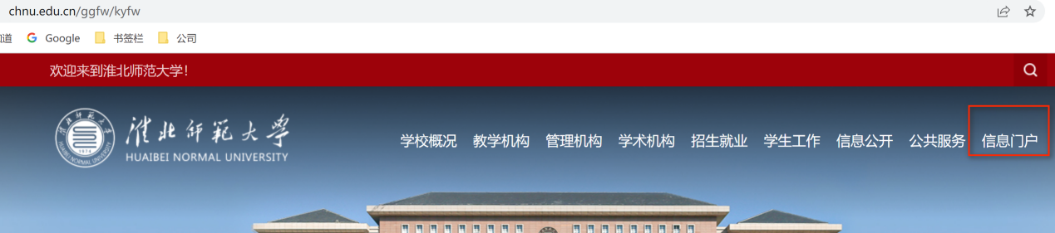
- 输入统一身份认证账号密码，点击“登录”
获奖申报须由指导教师进行申报，（无指导教师的获奖项目以学院为单位填写附件4（《无指导教师学科与技能竞赛奖励申请表》）。
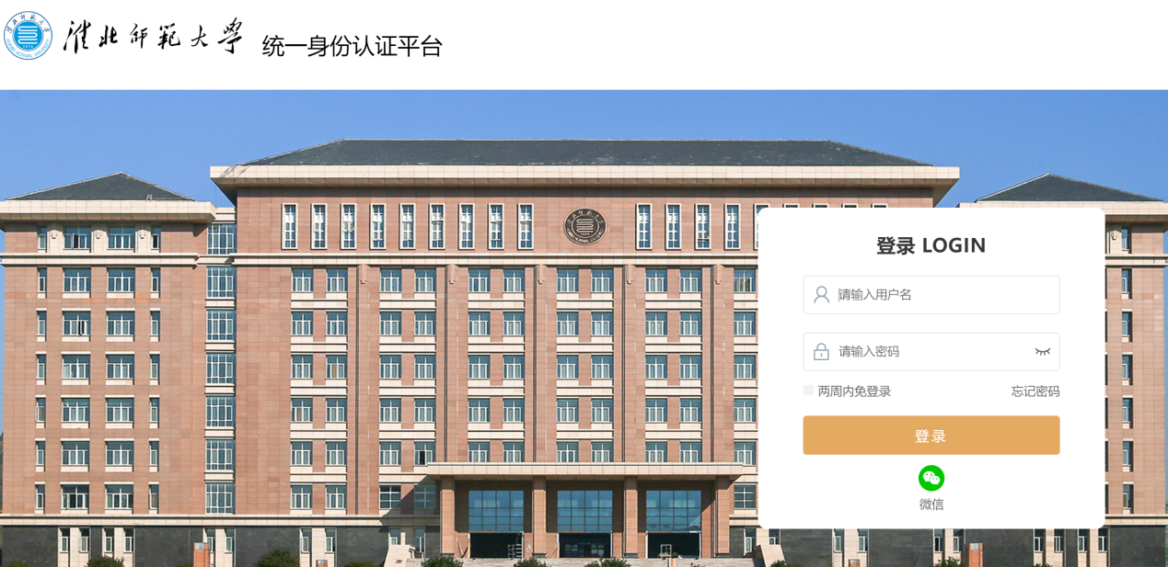
- 点击“学科竞赛管理”进入系统
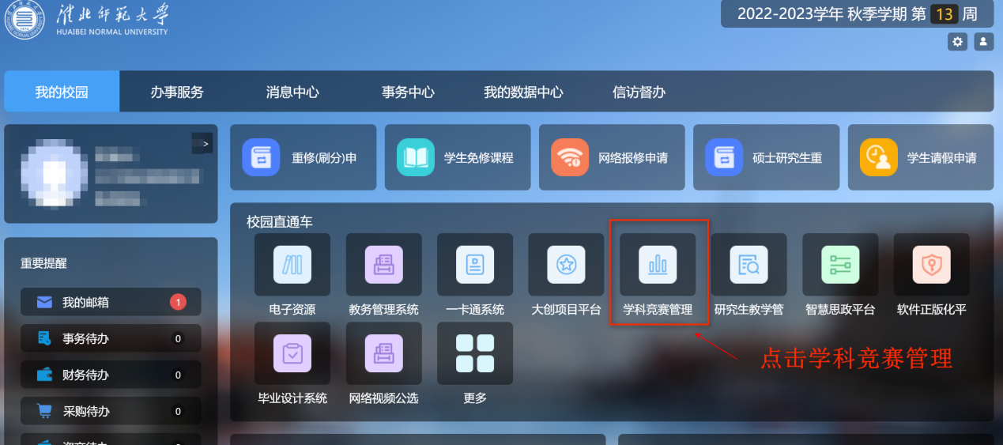
4. 点击下拉图标-点击“个人中心”
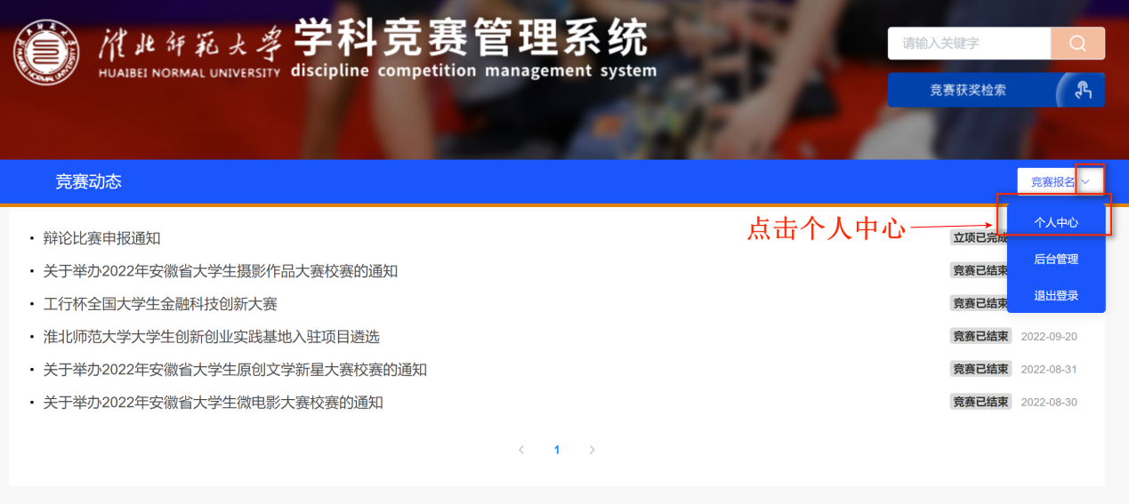

步骤二：官网个人中心-竞赛成果申报
1.在“竞赛成果申报”模块，点击“开始申报”
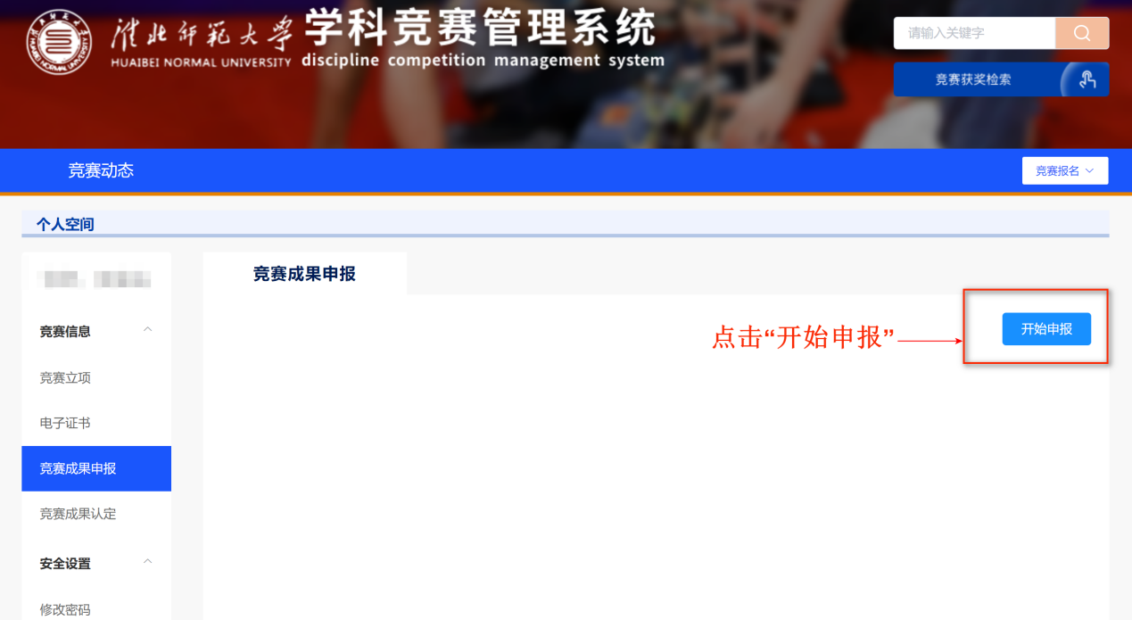

步骤三：填写和提交申报信息
- 选择竞赛年份和级别（国级级/省部级），选择需要申报的竞赛，主办部门相关竞赛信息会自动回显，如有承办单位和校内承办单位，需补充完整。
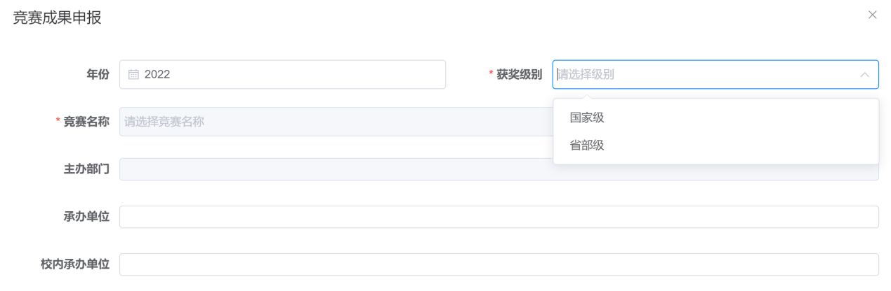
- 填写对应的获奖信息以及上传获奖证书复印件，如有其他证明资料（例如奖励公示、竞赛文件等），可在其他材料中进行上传。
奖项为金、银、铜奖的，可按照一等级、二等奖、三等奖等对应奖项选择；
如为体育竞赛的获奖奖项，特等奖 、破纪录、第1名、第2名按照 一等奖选择，第3名按照二等奖选择，4-8名按照三等奖选择（如有第1名或破纪录请在备注处标注）。
- 请填写团队所有成员信息，如果不分配奖金的成员，奖金比例占比填0，银行卡号和身份证号可以不填写。指导老师和学生个人信息需先填写工号，未回显的信息，需全部补充完整。
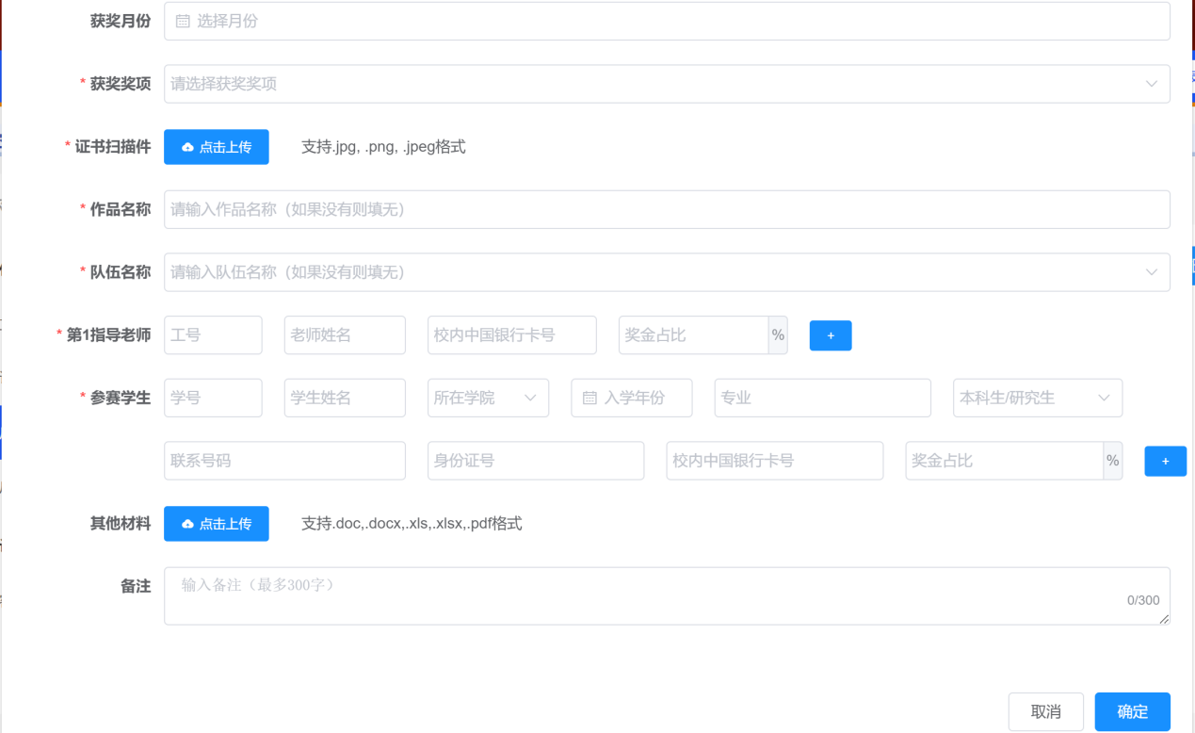
- 信息全部按要求填写完成，点击右下角的“提交审核”，申报即提交成功，管理员会对申报信息进行审核。
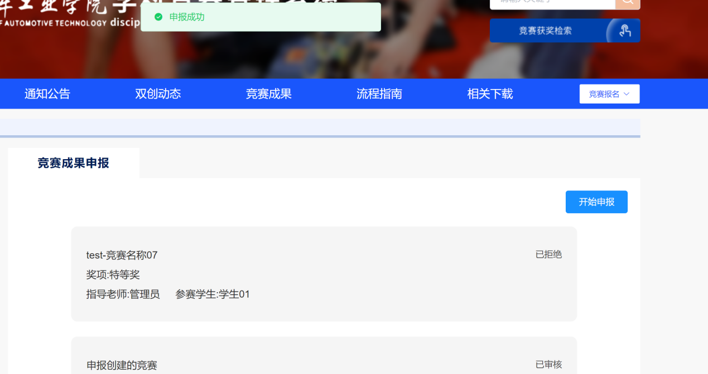

步骤四：查看已申报信息
用户可查看有本人信息的申报列表和申报详情。
- 在竞赛成果申报，可查看已提交的申报列表和当前的审核状态。
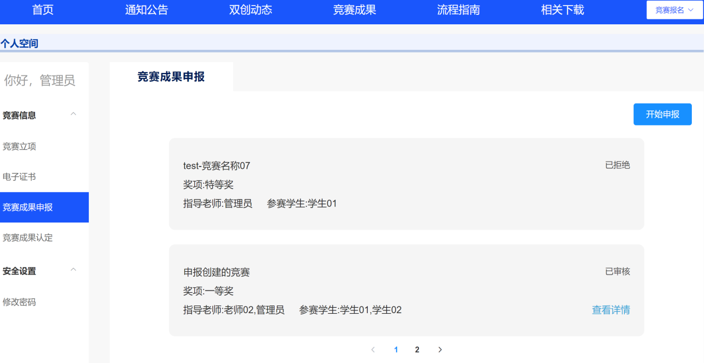
- 如果状态为已申报，未审核，有消息填写错误，可以点击“修改”，进行申报信息的修改。
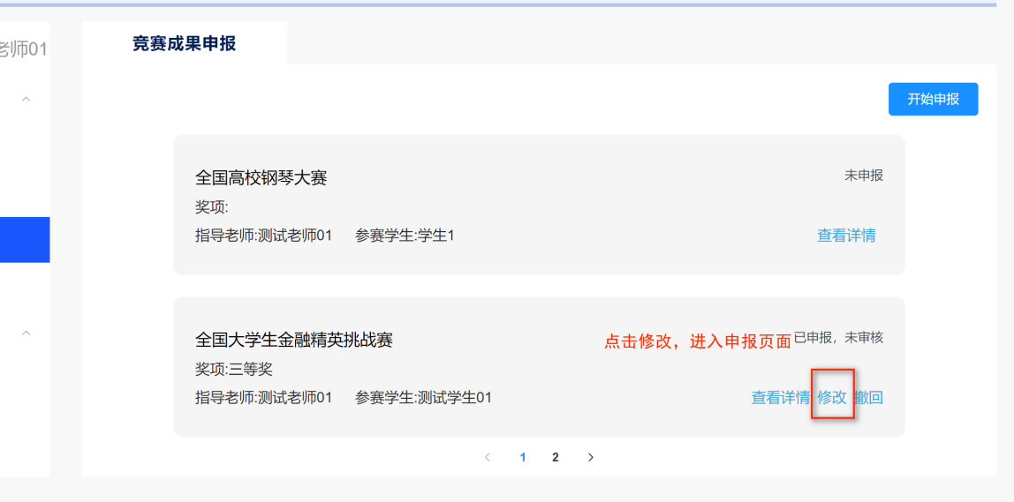
- 如果需要取消获奖申报，可以点击‘撤回’，确认撤回后状态回到未申报状态。

